

**IMPLEMENTASI WEBSITE PELANYANAN KIA ONLINE**

**PADA DINAS KEPENDUDUKAN DAN PENCATATAN SIPIL**

LAPORAN KERJA PRAKTIK

Skema Magang Instansi

Sebagai Salah Satu Syarat untuk Mengambil Mata Kuliah

Tugas Akhir Program Studi DIII Teknik Komputer

**Oleh :**

**Siti Nurhalizah**

**23040034**

**PROGRAM STUDI D-III TEKNIK KOMPUTER**

**POLITEKNIK HARAPAN BERSAMA TEGAL**

**2025**

# HALAMAN PENGESAHAN

**LAPORAN KERJA PRAKTIK (KP)**

**IMPLEMENTASI WEBSITE PELANYANAN KIA ONLINE**

**PADA DINAS KEPENDUDUKAN DAN PENCATATAN SIPIL**

Sebagai Salah Satu Syarat Untuk Mengambil Mata Kuliah

Tugas Akhir Program Studi DIII Teknik Komputer

**Oleh :**

**Siti Nurhalizah**

**23040034**

Tegal, 26 Juli 2025

|  |  |
| --- | --- |
| Menyetujui | Pembimbing Kerja Praktik |
| Dosen Pembimbing, | Instansi / Perusahaan |
|  |  |
| Very Kurnia Balti, M.Kom | OKI NAHAR AL UTAEBA S.SOS |
| NIDN. 0625118301 | NIP.198304282010011024 |
| Mengetahui, | |
| Ketua Program Studi DIII Teknik Komputer, | |
|  | |
| Ida Afriliana, ST, M.Kom  NIDN. 062404770 7 | |

# HALAMAN PERSEMBAHAN

Dengan mengucap syukur Alhamdulillah, penulis mempersembahkan laporan ini kepada:

1. Allah SWT yang telah memberi segalanya kepada penyusun.
2. Orang tua dan keluarga yang telah mendo’akan, membiayai, mendukung dan memberikan semangat sampai selesainya pelaksanaan Praktek Kerja.
3. Seluruh staff DINDUKCAPIL Brebes
4. Seluruh staff dan karyawan Politeknik Harapan Bersama Tegal.
5. Teman-teman yang telah membantu dalam penyusunan laporan ini.
6. Semua pihak terkait yang tidak bisa penyusun sebutkan satu per satu.

Terimakasih yang sebesar besarnya untuk semua, dan semoga laporan ini dapat bermanfaat serta berguna untuk kemajuan ilmu pengetahuan dan masa yang akan datang.

# MOTTO

*"Berani Bermimpi, Berani Berkarya, Berani Berubah."*

(QS. Al-insyirah : 6-7)

# KATA PENGANTAR

Dengan memanjatkan puji syukur kehadirat Allah SWT, tuhan yang maha mengasih dan maha penyayang yang telah melimpahkan segala Rahmat, hidayah dan innayahnya hingga terselesaikannya kerja praktik yang disusun sebagai laporan kerja praktik dengan judul.

Kerja praktik merupakan suatu kewajiban yang harus dilaksanakan untuk memenuhi sebagai persyaratan dalam mengambil mata kuliah Tugas Akhir pada Program Studi Diploma III Teknik Komputer Harapan Bersama Tegal .Selama melaksanakan Kerja Praktik dan kemudian tersusun dalam laporan Kerja Praktik ini,, banyak pihak yang telah memberikan bantuan ,dukungan dan bimbingan.

Pada kesempatan ini, tidak lupa ucapan terima kasih yang sebesar-besarnya kepada:

1. Bapak Agung Hendro, S.E., MA selaku direktur Politeknik Harapan Bersama tegal.
2. Ibu Ida Afriliana, ST,M.Kom selaku ketua Program Studi Diploma III Teknik Komputer Politeknik Harapan Bersama Tegal.
3. Bapak Very Kurnia Bakti M.Kom selaku Dosen Pembimbing Kerja Praktik.
4. Bapak Gunarso, SH selaku Kepala Dinas di DINDUKCAPIL Brebes.
5. Bapak Oki Nahar Al Utaeba, s.sos. Selaku Pembimbing saya di Dindukcapil Brebes.
6. Semua pihak yang telah mendukung, dan membantu serta mendoakan penyelesaian penelitian ini.
7. Keluarga dan teman yang mendukung dan memberikan motivasi

Semoga laporan Kerja Praktek ini dapat memberikan sumbangan untuk pengembangan ilmu pengetahuan dan teknologi.

Tegal, 26 Juli 2025

# DAFTAR ISI

Contents

HALAMAN PENGESAHAN 1

HALAMAN PERSEMBAHAN 2

MOTTO 3

KATA PENGANTAR 4

DAFTAR ISI 5

DAFTAR GAMBAR 7

DAFTAR LAMPIRAN 8

BAB I 3

PENDAHULUAN 3

1.1 Latar Belakang 3

1.2 Tujuan Dan Manfaat 4

1.2.1 Tujuan 3

1.2.2 Manfaat 3

1.3 Waktu Dan Tempat Pelaksanaan 4

BAB II 7

GAMBARAN INSTANSI KERJA PRAKTIK 7

2.1 Sejarah Perkembangan Instansi 7

2.2.1 Visi 8

2.2.1 Misi 8

2.3 Struktur Organisasi Perusahaan 8

2.3.1 Susunan Organisasi Dinas terdiri atas: 8

2.3.1 Bagan struktur 9

2.4 Bidang Instansi 9

BAB III 18

RINCIAN KEGIATAN 18

3.1 Bidang Kerja atau bagian tempat Kerja Praktik 18

3.2 Tugas Umum 18

3.3.1 Menginput Data KIA 19

3.3 Tugas Khusus 21

3.3.2 Perancangan dan Persiapan 22

3.3.3 Membuat *Website* Laravel 23

3.3.4 Pengolahan Wevsite setelah di Hosting 23

3.4 Analisa Uraian Permasalahan Khusus Kerja Praktik 25

BAB IV 27

PENUTUP 27

4.1 Kesimpulan 27

4.2 Saran 28

DAFTAR PUSTAKA 18

# DAFTAR GAMBAR

# DAFTAR LAMPIRAN

Halaman

# BAB I

# PENDAHULUAN

# Latar Belakang

Setiap anak di Indonesia punya hak untuk memiliki identitas resmi, sama seperti orang dewasa. Salah satu bentuk identitas itu adalah Kartu Identitas Anak (KIA), yang bisa digunakan untuk berbagai keperluan penting, seperti mendaftar sekolah, berobat, atau sebagai syarat administrasi lainnya [1]. Dengan adanya KIA, anak sudah tercatat secara sah dalam sistem kependudukan negara sejak usia dini.

Sayangnya, masih banyak orang tua yang belum membuatkan KIA untuk anak mereka. Alasannya bisa bermacam-macam, mulai dari kurangnya informasi, jarak rumah ke kantor Dukcapil yang jauh, atau waktu pelayanan yang terbatas [2]. Hal ini tentu membuat proses pengurusan KIA terasa rumit dan menyita waktu.

Melihat permasalahan ini, salah satu solusi yang bisa diterapkan adalah memanfaatkan teknologi, yaitu dengan membuat layanan pengajuan KIA secara online. Dengan adanya website khusus untuk pengajuan KIA, masyarakat bisa mengurus KIA dari rumah kapan saja, tanpa perlu antre di kantor Dukcapil [3]. Ini tentu akan jauh lebih praktis dan efisien.

Selain mempermudah masyarakat, pembuatan website ini juga sejalan dengan program pemerintah dalam mendorong digitalisasi layanan publik. Pemerintah melalui kebijakan SPBE (Sistem Pemerintahan Berbasis Elektronik) mendorong semua instansi untuk memanfaatkan teknologi digital demi meningkatkan kualitas pelayanan [4].

Jadi, pengembangan website KIA online ini bukan hanya membantu masyarakat, tapi juga menjadi langkah nyata dalam mendukung transformasi digital di bidang administrasi kependudukan [5].

# Tujuan Dan Manfaat

Dari beberapa uraian di atas ada beberapa tujuan dan manfaat, antara lain:

### Tujuan

Tujuan dari laporan ini adalah:

* + - 1. Untuk mempermudah masyarakat dalam mengajukan permohonan KIA tanpa harus datang langsung ke kantor Dinas Kependudukan dan Pencatatan Sipil (Disdukcapil).
      2. Untuk mempercepat proses pelayanan administrasi kependudukan khususnya dalam penerbitan KIA.
      3. Untuk mendukung program pemerintah dalam digitalisasi pelayanan publik melalui Sistem Pemerintahan Berbasis Elektronik (SPBE).
      4. Untuk membantu Disdukcapil dalam mengelola data pengajuan KIA dengan sistem yang lebih tertata dan efisien.

1. Manfaat

Laporan ini dibuat dengan harapan bisa membawa beberapa manfaat, yaitu:

Untuk Mahasiswa:

Pembuatan website ini memberikan pengalaman langsung dalam menerapkan ilmu yang telah dipelajari, khususnya di bidang pengembangan sistem informasi, serta melatih keterampilan pemecahan masalah nyata di lingkungan instansi pemerintahan.Untuk

Bagi Instansi (Disdukcapil):

Website ini membantu Disdukcapil dalam mempercepat proses pelayanan, mengurangi beban layanan langsung, serta mempermudah pengelolaan dan pendataan permohonan KIA secara digital dan terstruktur.

Untuk Masyarakat:

Website pengajuan KIA online mempermudah masyarakat dalam mengurus Kartu Identitas Anak secara fleksibel, cepat, dan efisien tanpa harus datang langsung ke kantor Disdukcapil.

# Waktu Dan Tempat Pelaksanaan

|  |  |
| --- | --- |
| Tempat | : Dinas Kependudukan Dan Pencatatan Sipil Kabupaten Brebes |
| Alamat | : Jln. Pangeran Diponegoro 150 Brebes 52212 |
| Tanggal | : 26 Mei 2025 – 26 Juli 2025 |
| Waktu | : 07.30 – 15.00 |

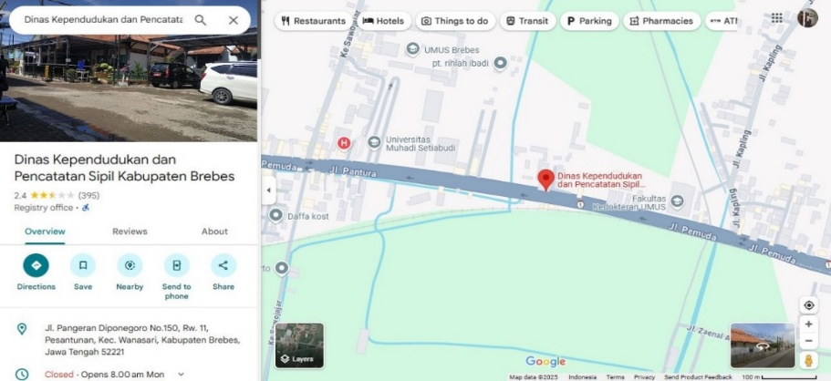

Gambar 1. 1 Lokasi Tempat Kerja Praktek 1

# 

# BAB II

# GAMBARAN INSTANSI KERJA PRAKTIK

## 



# Sejarah Perkembangan Instansi

Dinas Kependudukan dan Pencatatan Sipil (Disdukcapil) Kabupaten Brebes memiliki sejarah panjang yang dimulai sejak sebelum diberlakukannya otonomi daerah. Pada masa itu, urusan administrasi kependudukan masih berada di bawah naungan Asisten III Sekretariat Daerah bersama Kantor Catatan Sipil, tanpa memiliki struktur organisasi yang berdiri sendiri. Setelah otonomi daerah diterapkan pada tahun 2001, terjadi penggabungan beberapa instansi menjadi Dinas Kependudukan Catatan Sipil, Tenaga Kerja, dan Transmigrasi Kabupaten Brebes. Ir. Budi Rahayu ditunjuk sebagai kepala dinas pertama. Selanjutnya, pada tahun 2009, dilakukan restrukturisasi kelembagaan yang menghasilkan pembentukan Dinas Kependudukan dan Pencatatan Sipil sebagai instansi yang berdiri sendiri dan fokus pada urusan administrasi kependudukan dan pencatatan sipil masyarakat Brebes.

Seiring perkembangan kebutuhan dan tuntutan pelayanan publik yang lebih baik, Dinas ini terus melakukan pembenahan struktur dan inovasi layanan. Tahun 2018 menjadi tonggak penting dengan diluncurkannya layanan “Blakasuta” (Pelayanan Administrasi Kependudukan Terpadu) yang mempermudah akses masyarakat terhadap informasi dan pengaduan layanan. Disusul dengan gerakan pencetakan massal KTP-el, sosialisasi Identitas Kependudukan Digital pada 2022, layanan perekaman KIA melalui kerja sama dengan perpustakaan umum, hingga peluncuran program “Bangkit” pada 2025 yang mengintegrasikan akta kelahiran, Kartu Keluarga, dan KIA bagi bayi baru lahir. Rangkaian inovasi ini mencerminkan komitmen Disdukcapil Brebes dalam memberikan pelayanan yang cepat, mudah, dan menyeluruh kepada seluruh lapisan masyarakat.

1. **Visi dan Misi**

## Visi

“Menuju Brebes unggul, sejahtera dan Berkeadilan”

## Misi

“Meningkatkan penyelenggaraan pemerintah daerah yang profesional, efektif dan efisien, serta menciptakan stabilitas keamanan dan ketertiban daerah”.

# Struktur Organisasi

Organisasi Dinas Kependudukan dan Pencatatan Sipil secara rinci dapat di lihat pada gambar 1.

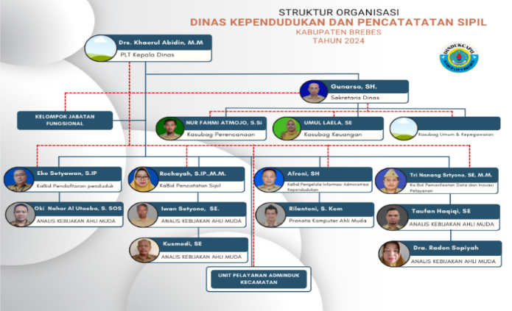

Gambar2. 1 Struktur Organisasi

# Bidang Instansi

Untuk mendukung kelancaran dalam pelayanan administrasi kependudukan, Dinas Kependudukan dan Pencatatan Sipil Kabupaten Brebes memiliki beberapa bidang yang masing-masing memiliki tugas dan fungsi tertentu. Setiap bidang berperan penting dalam menjalankan roda organisasi secara profesional, terarah, dan terintegrasi. Adapun bidang-bidang tersebut antara lain:

1. Bidang Pendaftaran Penduduk

Bidang ini bertanggung jawab terhadap proses perekaman, penerbitan, dan pembaruan dokumen kependudukan seperti KTP, Kartu Keluarga, dan surat pindah. Selain itu, bidang ini juga melakukan pendataan penduduk secara berkala untuk memastikan keakuratan data.

1. Bidang Pencatatan Sipil

Bidang ini menangani pelayanan pencatatan peristiwa penting dalam kehidupan penduduk, seperti kelahiran, kematian, perkawinan, perceraian, dan pengakuan anak. Semua pencatatan tersebut bertujuan untuk memberikan kepastian hukum terhadap status kependudukan seseorang.

1. Bidang Pengelolaan Informasi Administrasi Kependudukan

Bidang ini berperan dalam mengelola sistem informasi dan database kependudukan. Data yang dikelola oleh bidang ini menjadi dasar dalam pengambilan kebijakan dan pelayanan publik lintas sektor.

1. Bidang Pemanfaatan Data dan Inovasi Pelayanan

Bidang ini mengembangkan pemanfaatan data kependudukan untuk mendukung program-program pemerintah seperti bantuan sosial, pendidikan, kesehatan, dan pemilu. Selain itu, bidang ini juga bertanggung jawab atas inovasi layanan agar semakin cepat, mudah, dan transparan.

# BAB III

# RINCIAN KEGIATAN

# 3.1 Bidang Kerja atau bagian tempat Kerja Praktik

Pelaksanaan Kerja Praktik dilakukan di Dinas Kependudukan dan Pencatatan Sipil Kabupaten Brebes. Penulis ditempatkan pada bidang pelayanan Kartu Identitas Anak (KIA) dan pengolahan data, yang memiliki keterkaitan langsung dengan aktivitas administrasi kependudukan, serta bagian teknis yang menangani pemeliharaan perangkat keras seperti komputer dan printer. Penempatan ini memberikan kesempatan kepada penulis untuk terlibat secara aktif dalam proses entri data survei Indeks Kepuasan Masyarakat (IKM) serta kegiatan pemeliharaan perangkat penunjang operasional instansi.

# 3.2 Tugas Umum

Selama melaksanakan Praktik Kerja Lapangan (PKL) di Dinas Kependudukan dan Pencatatan Sipil Kabupaten Brebes, mulai 26 Mei hingga 26 Juli 2025, penulis bertugas membantu proses pembuatan Kartu Identitas Anak (KIA) pada divisi Pengolahan dan Penyajian Data Kependudukan (PPDK). Selain menjalankan tugas khusus tersebut, diperoleh ilmu serta pengalaman baru dari dunia kerja yang dapat dihubungkan langsung dengan teori yang telah didapat di bangku perkuliahan. Adapun beberapa kegiatan yang dilakukan selama PKL antara lain sebagai berikut:

1. Menginput Data KIA
2. Pengecekan Berkas Persyaratan

Petugas memeriksa kelengkapan dokumen yang diserahkan oleh pemohon, yang terdiri dari fotokopi Akta Kelahiran, Kartu Keluarga (KK), KTP orang tua atau wali, serta pas foto anak berwarna ukuran 4x6 sebanyak 2 lembar (khusus untuk anak usia 5 tahun ke atas).

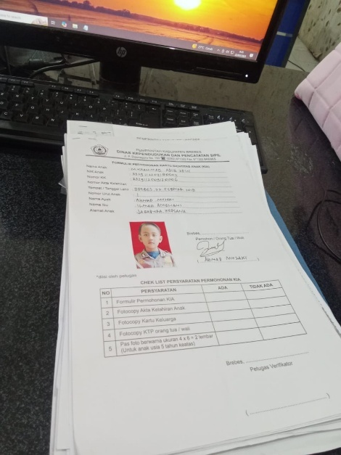

Gambar3. 3Pengecekan Berkas Persyaratan

1. Mengunggah Foto Anak

Foto anak diambil atau diterima oleh petugas melalui kamera yang disambungkan ke komputer menggunakan kabel USB, atau melalui pengiriman via WhatsApp Web dari HP ke komputer.

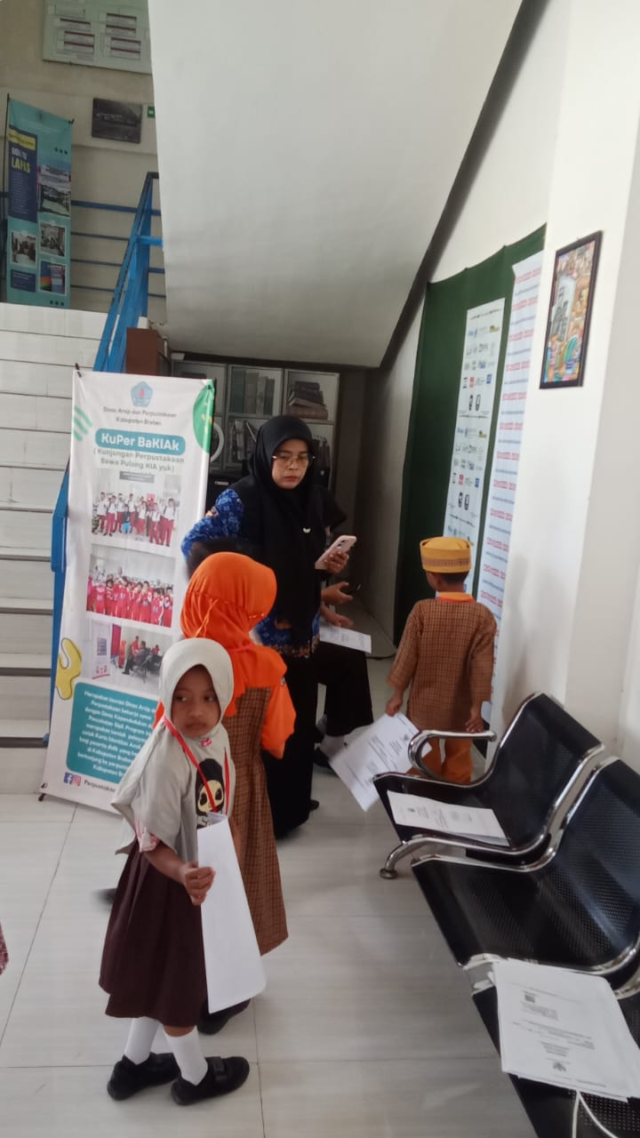

Gambar4. 4Pengecekan Berkas Persyaratan

1. Pengolahan Foto

Setelah foto diterima, petugas menyimpannya di komputer dan memotong sesuai kebutuhan menggunakan aplikasi Snipping Tool atau Paint, kemudian mengunggah hasilnya ke dalam aplikasi SIAK.

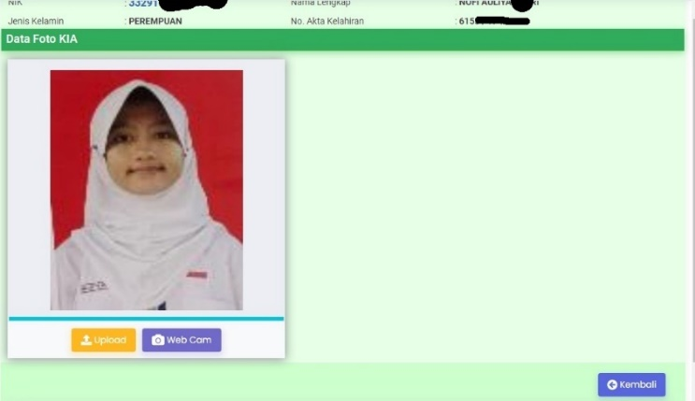

Gambar5. 5 Pengolahan Foto

1. Penginputan Data Pemohon ke Aplikasi SIA

Petugas melengkapi data anak dan data orang tua atau wali secara lengkap dan akurat ke dalam sistem aplikasi SIAK sebagai bagian dari proses administrasi.

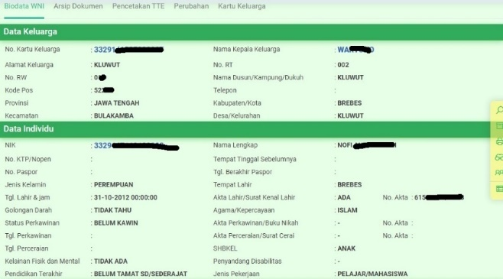

Gambar6. 6 Penginputan Data Pemohon ke Aplikasi SIA

1. Verifikasi Pencetakan KIA

Sebelum pencetakan dilakukan, dilakukan verifikasi untuk memastikan bahwa seluruh data dan dokumen yang diinput sudah lengkap dan sesuai. Verifikasi ini bertujuan untuk menghindari kesalahan dalam pencetakan serta memastikan keakuratan informasi pada Kartu Identitas Anak.

* + - 1. Proses Pencetakan KIA

Pencetakan KIA dilakukan menggunakan mesin cetak setelah semua data dan foto berhasil diinput ke sistem. Dalam pelaksanaannya.

# 3.3 Tugas Khusus

Selain tugas umum, diberikan pula tugas khusus yang dikerjakan secara individu, yaitu membuat *website* pelayanan Kartu Identitas Anak (KIA) secara online. Proyek ini bertujuan untuk mensimulasikan sistem pelayanan administrasi kependudukan berbasis digital yang memungkinkan masyarakat mengajukan permohonan KIA tanpa harus datang langsung ke kantor.

Tugas khusus tersebet adalah *Website* ini dirancang untuk memfasilitasi pengunggahan berkas persyaratan, pengisian data pemohon, serta pelacakan status pengajuan. Dalam proses pengembangannya digunakan perangkat komputer, koneksi internet, serta platform web seperti HTML, PHP, dan MySQL sebagai media pendukung utama. Berikut langkah-langkah pembuatan.

1. Perancangan dan Persiapan

Bagian perencanaan dan persiapan adalah tahap awal yang krusial dalam pembuatan *website*, terutama ketika menggunakan Laravel 10. Tahap ini memastikan bahwa proyek *website* berjalan lancar dan sesuai dengan tujuan yang telah ditetapkan. Berikut adalah tahapan terkait langkah-langkah tersebut :

Analisis Kebutuhan

Menentukan tujuan yutama *website* online KIA diperlukan untuk mempermudah proses pengajuan dan pengelolaan Kartu Identitas Anak secara digital, dengan menyediakan layanan yang informatif, efisien, dan mudah diakses oleh masyarakat serta petugas Disdukcapil kapan saja dan di mana saja.

Rese dan Perancanaan

memastikan *website* KIA *online* memiliki fitur yang relevan, mudah digunakan, dan sesuai kebutuhan pengguna, dengan fokus pada kemudahan pengajuan, pengelolaan data

Desain Arsitektur Aplikasi

Membuat *website* KIA online dibangun dengan pola Laravel yang terstruktur, menggunakan database relasional dan pembagian komponen yang jelas agar sistem mudah dikelola, responsif, serta mendukung pengelolaan data dan proses pengajuan secara efisien.

1. Install Laravel

Setelah selesai Melakukan instal laragon, klik saatnya lakukan instalasi Laravel. Langkahnya sebagai berikut.

1. Buka aplkasi Laragon

Aktifkan service Apache dan MYSQL

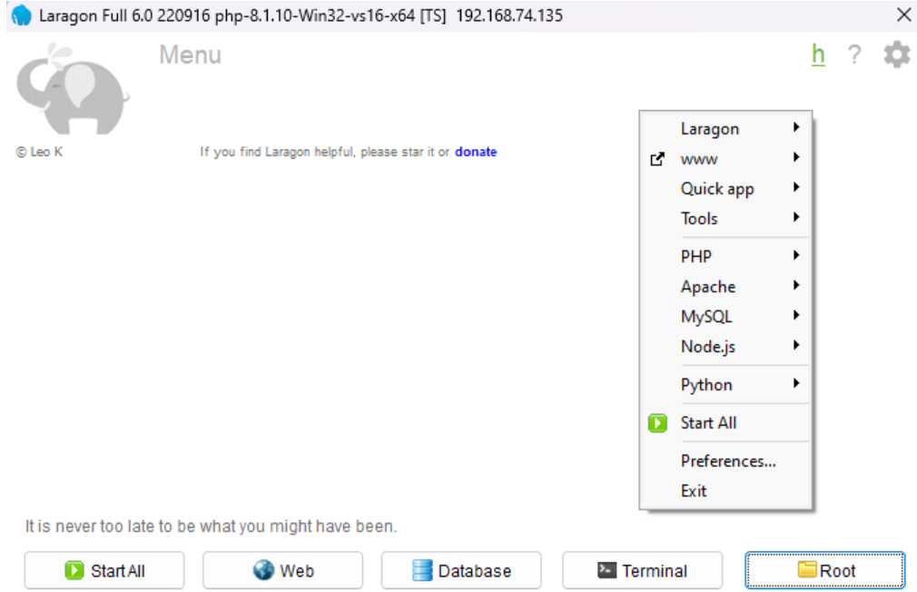

1. Buka terminal Laragon

Selanjutnya buka terminal Laragon. Di terminal ini, nantinya kita akan gunakan untuk lanyak hal saat melakukan coding nanti.

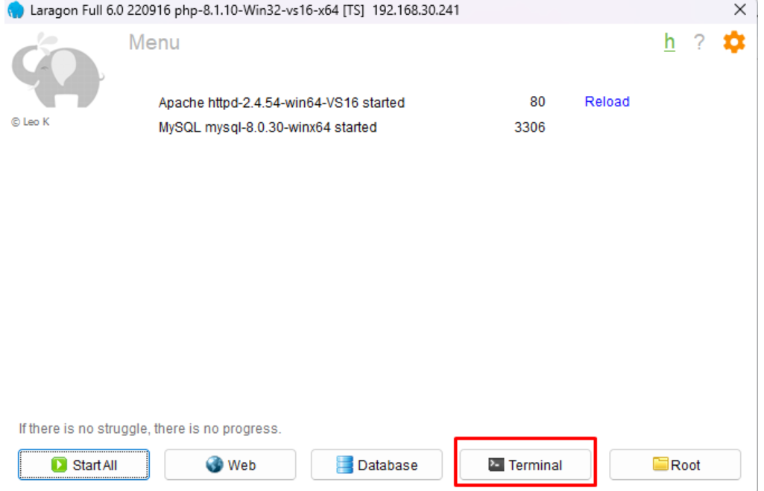

1. Buat folder lembar kerja

Pada tutorial series ini, kami menggunakan lembar kerja dengan nama **e-kia-capil-brebes**. Silakan Anda dapat bereksplorasi bila ingin menggunakan nama direktori yang lain.

Cara membuat directory melalui terminal menggunakan perintah mkdir [nama direktori]. Berikut ini langkah selengkapnya.



1. Masuk ke folder lembar kertas

Selanjutnya, silakan masuk ke direktori yang telah Anda buat menggunakan perintah cd [namadirektori]



Pastikan kita sudah berada di directory aktif dimana tempat lembar kerja Laravel berada. Pada screenshot diatas, kami menempatkan proyek Laravelnya di direktori **c:\laragon1\www\ e-kia-capil-brebes**. Ditempat Anda mungkin ada di direktori berbeda, dan itu tidak menjadi masalah.

1. Install Laravel

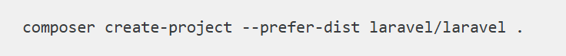

1. Jalankan servive Laravel

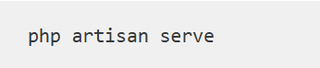

1. Laravel telah berhasil diinstall

Silakan mengakses proyek website Laravelnya menggunakan alamat berikut localhost:8000 atau 127.0.0.1:8000 melalui browser Anda.

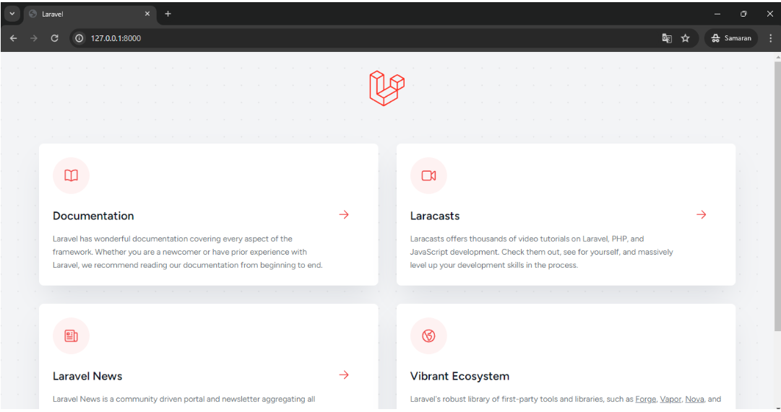

1. Pengolahan *Website* setelah di Hosting

Langkah-langkah yang dilakukan pada pengelolaan *website* secara online adalah sebagai berukut:

1. Halaman Login

Admin akan melakukan login terlebih dahulu menggunakan akun yang telah di buat.

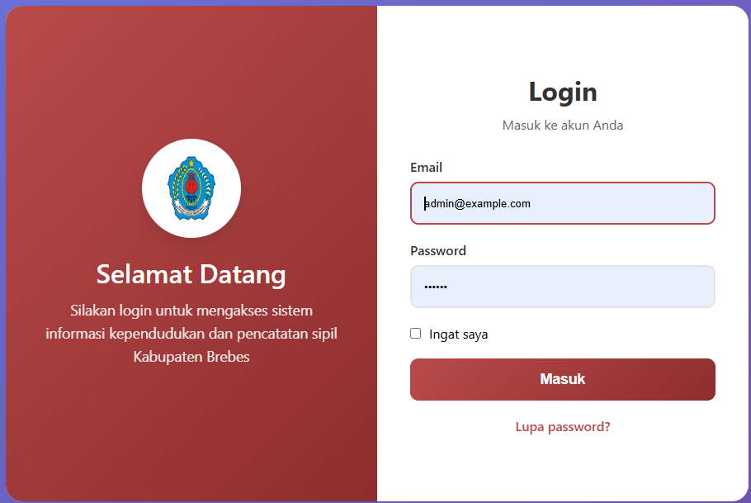

1. Halaman Dashboard

Terdapat berbagai menu yaitu seperti Profil, Layanan, Data Kependudukan, hingga Pengaduan. Halaman ini juga menampilkan informasi kontak, alamat kantor, serta sambutan kepada pengunjung, yang menunjukkan bahwa website sedang dalam tahap pengembangan sebelum dipublikasikan.

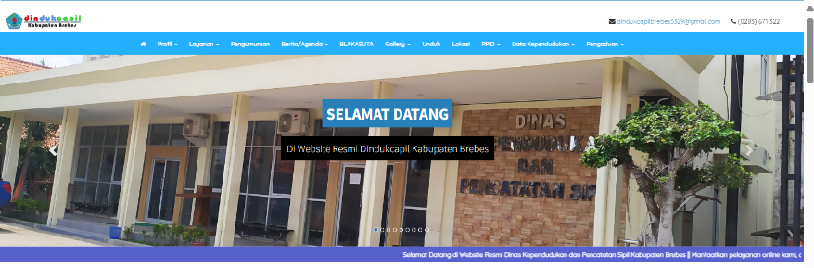

Sambutan kepala Dinas dan Visi Misi

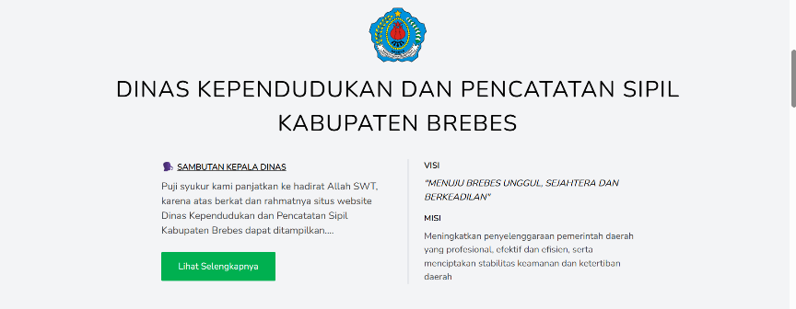

* 1. Kependudukan, Pencatatan Sipil dan data kependudukan

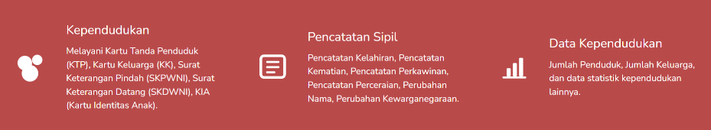

* 1. Daftar jumlah penduduk

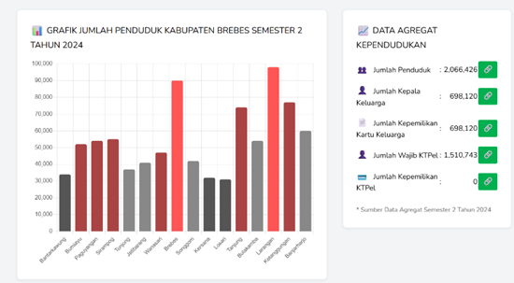

* 1. Lokasi Pelayanan

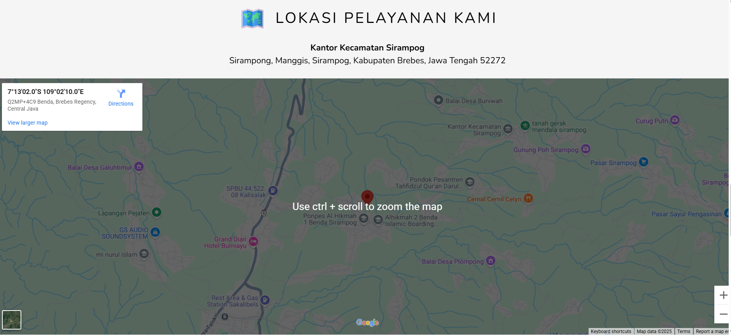

* 1. Galeri Kegitan Kami

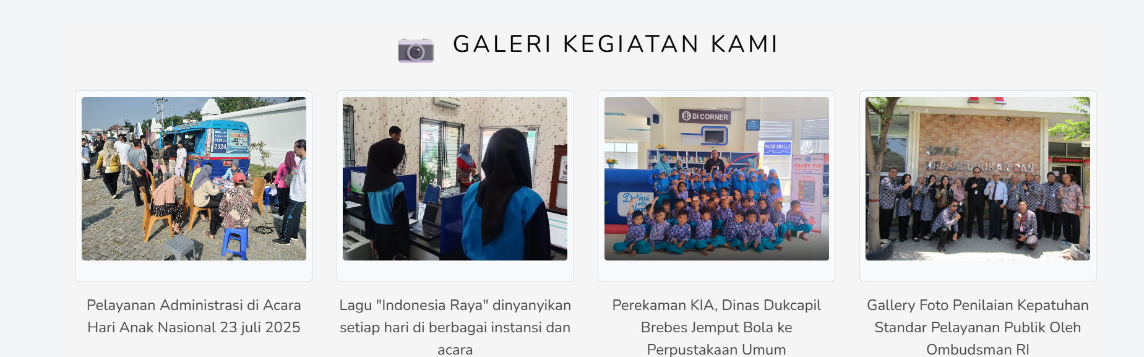

* 1. Footer dan Navigasi

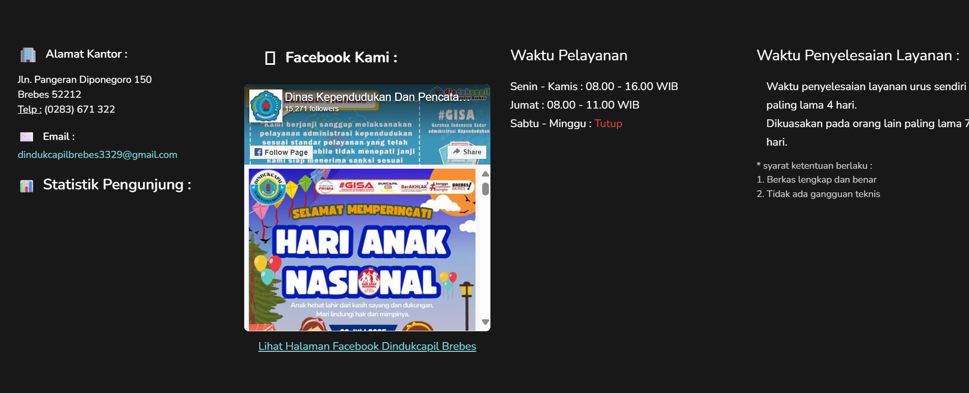

1. Dibagian pengajuan-online ada bagian
   * + 1. Sistem Pengajuan Kartu Identitas Anak Online

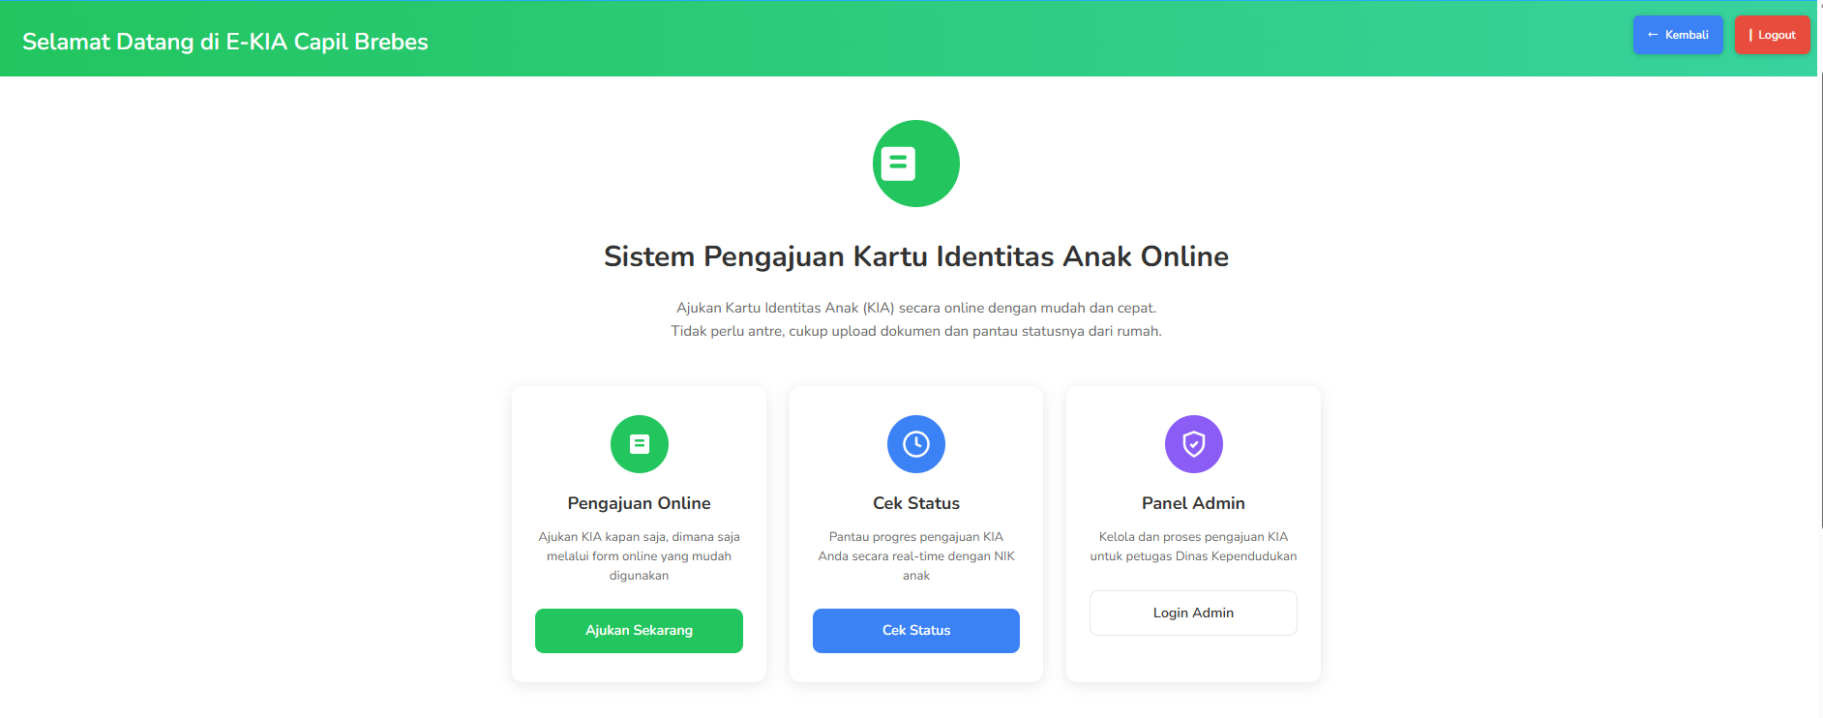

* + - 1. Catatan Pengajuan

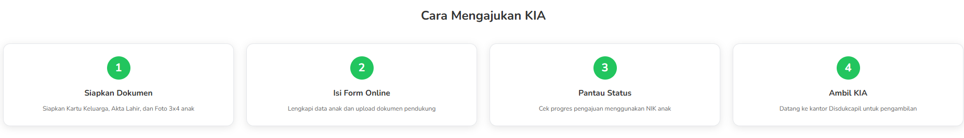

* + - 1. Jika butuh Bantuan

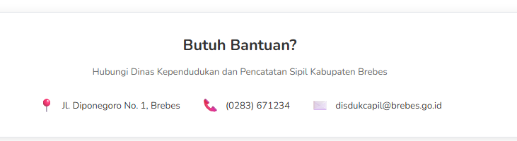

1. Dibagian pengajuan-kia/form

Form Pengajuan KIA berisi NIK Anak, Nama Lengkap, Anak Tanggal Lahir Anak, NIK Orang Tua/Wali dan Upload Dokumen Pendukung yang berisi kk, Akte Lahir, Foto 3x4 dan KTP orang tua.

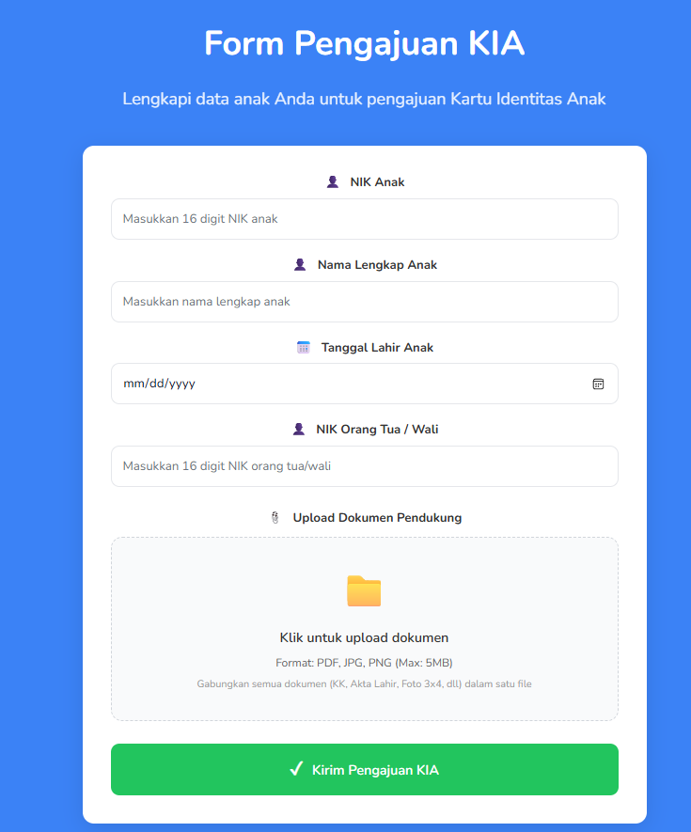

1. Dibagian setatus-kia

Cek Setatus Pengajuan KIA

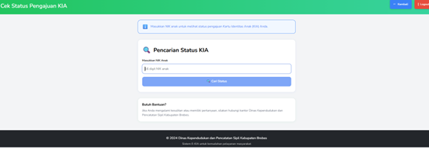

1. Login Admin

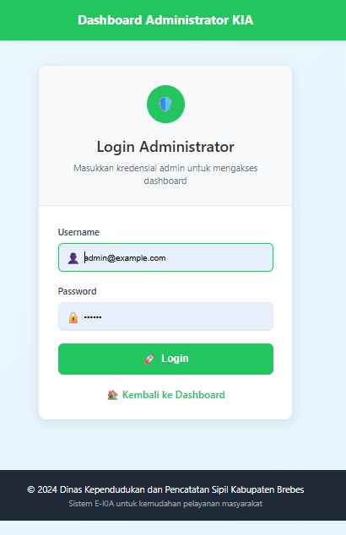

1. Bagian Admin

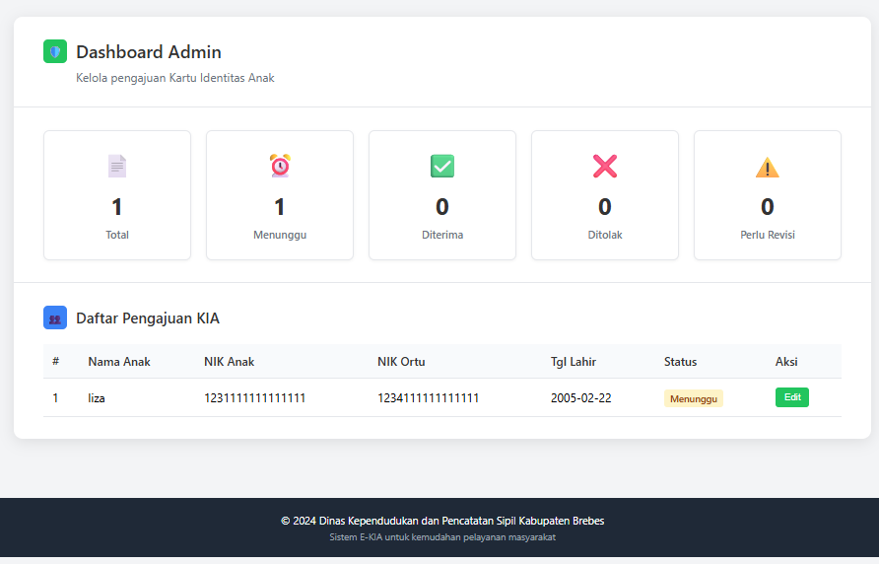

# 3.4 Analisa Uraian Permasalahan Khusus Kerja Praktik

Kerja praktik ini bertujuan untuk membangun sebuah website pengelolaan data Kartu Identitas Anak (KIA) menggunakan framework Laravel 10 di lingkungan Dinas Kependudukan dan Pencatatan Sipil. Dalam pelaksanaannya, terdapat beberapa permasalahan khusus yang harus diidentifikasi dan dianalisis agar website yang dikembangkan dapat berjalan efektif, efisien, dan sesuai kebutuhan pengguna. Beberapa permasalahan tersebut antara lain:

1. Belum tersedianya media online resmi yang memudahkan masyarakat dalam melakukan pelaporan atau pengajuan KIA secara mandiri, sehingga proses masih dilakukan secara manual dan memerlukan kedatangan langsung ke kantor.

2. Pengumpulan dan pengelolaan data KIA yang dilakukan secara konvensional menyulitkan petugas dalam merekap data bulanan, memverifikasi berkas, serta menghasilkan laporan yang cepat dan akurat.

3. Kurangnya pemanfaatan teknologi di kalangan pemohon dan operator menyebabkan banyaknya data yang tidak tersimpan dengan rapi dan minim validasi, sehingga rawan terjadi duplikasi atau kesalahan input.

# BAB IV

# PENUTUP

# Kesimpulan

Pembuatan website pengajuan Kartu Identitas Anak (KIA) online menjadi solusi dari berbagai kendala yang sering dihadapi masyarakat, seperti harus datang langsung ke kantor, antrean panjang, dan kurangnya informasi soal syarat dan prosedur. Dengan adanya website ini, masyarakat bisa mengajukan KIA dari rumah dengan lebih mudah, cepat, dan praktis.

Bagi Disdukcapil, sistem ini membantu mempercepat pelayanan dan membuat pengelolaan data lebih rapi karena sudah berbasis digital. Bagi mahasiswa, kerja praktik ini menjadi pengalaman berharga karena bisa menerapkan ilmu yang sudah dipelajari di bangku kuliah ke dunia kerja nyata, sekaligus ikut ambil bagian dalam mendorong layanan publik ke arah digital.

# Saran

Agar website pengajuan KIA ini bisa benar-benar bermanfaat, Disdukcapil sebaiknya terus mengembangkan layanannya supaya makin mudah diakses oleh masyarakat, dan pastikan juga informasi di dalamnya jelas dan lengkap. Masyarakat pun diharapkan bisa memanfaatkan layanan ini dengan baik supaya urusan KIA jadi lebih gampang dan nggak perlu repot datang ke kantor. Untuk mahasiswa yang akan kerja praktik berikutnya, semoga bisa lebih siap, mau belajar, dan benar-benar memanfaatkan kesempatan ini buat nambah pengalaman di dunia kerja nyata.

# DAFTAR PUSTAKA

|  |
| --- |
| [1] |
| [2] |
| [3] |
| [4] |
| [5] |

Lampiran 4

**Surat Ketersediaan Membimbing Kerja Praktik**

Yang bertanda tangan di bawah ini:

Nama : Very Kurnia Balti, M.Kom

NIDN :

Jabatan Fungsional :

Dengan ini menyatakan bersedia untuk membimbing kerja Praktik mahasiswa berikut :

Nama : Siti Nurhalizah

NIM : 23040034

Kelas : 4B

Program Studi : DIII Teknik Komputer

Demikin pernyataan ini dibuat agar maklum.

Tegal, 26 Juni 2025

|  |  |
| --- | --- |
| Mengetahui |  |
| Ketua Prodi D-III Teknik Komputer, | Dosen Pembimbing, |
|  |  |
| **Ida Afriliana, ST, M.Kom** | **Very Kurnia Balti, M.Kom** |
| **NIDN. 0624047707** | **NIDN. 0625118301** |

Lampiran 5

**Dokumentasi Kegiatan Kerja Praktik**



